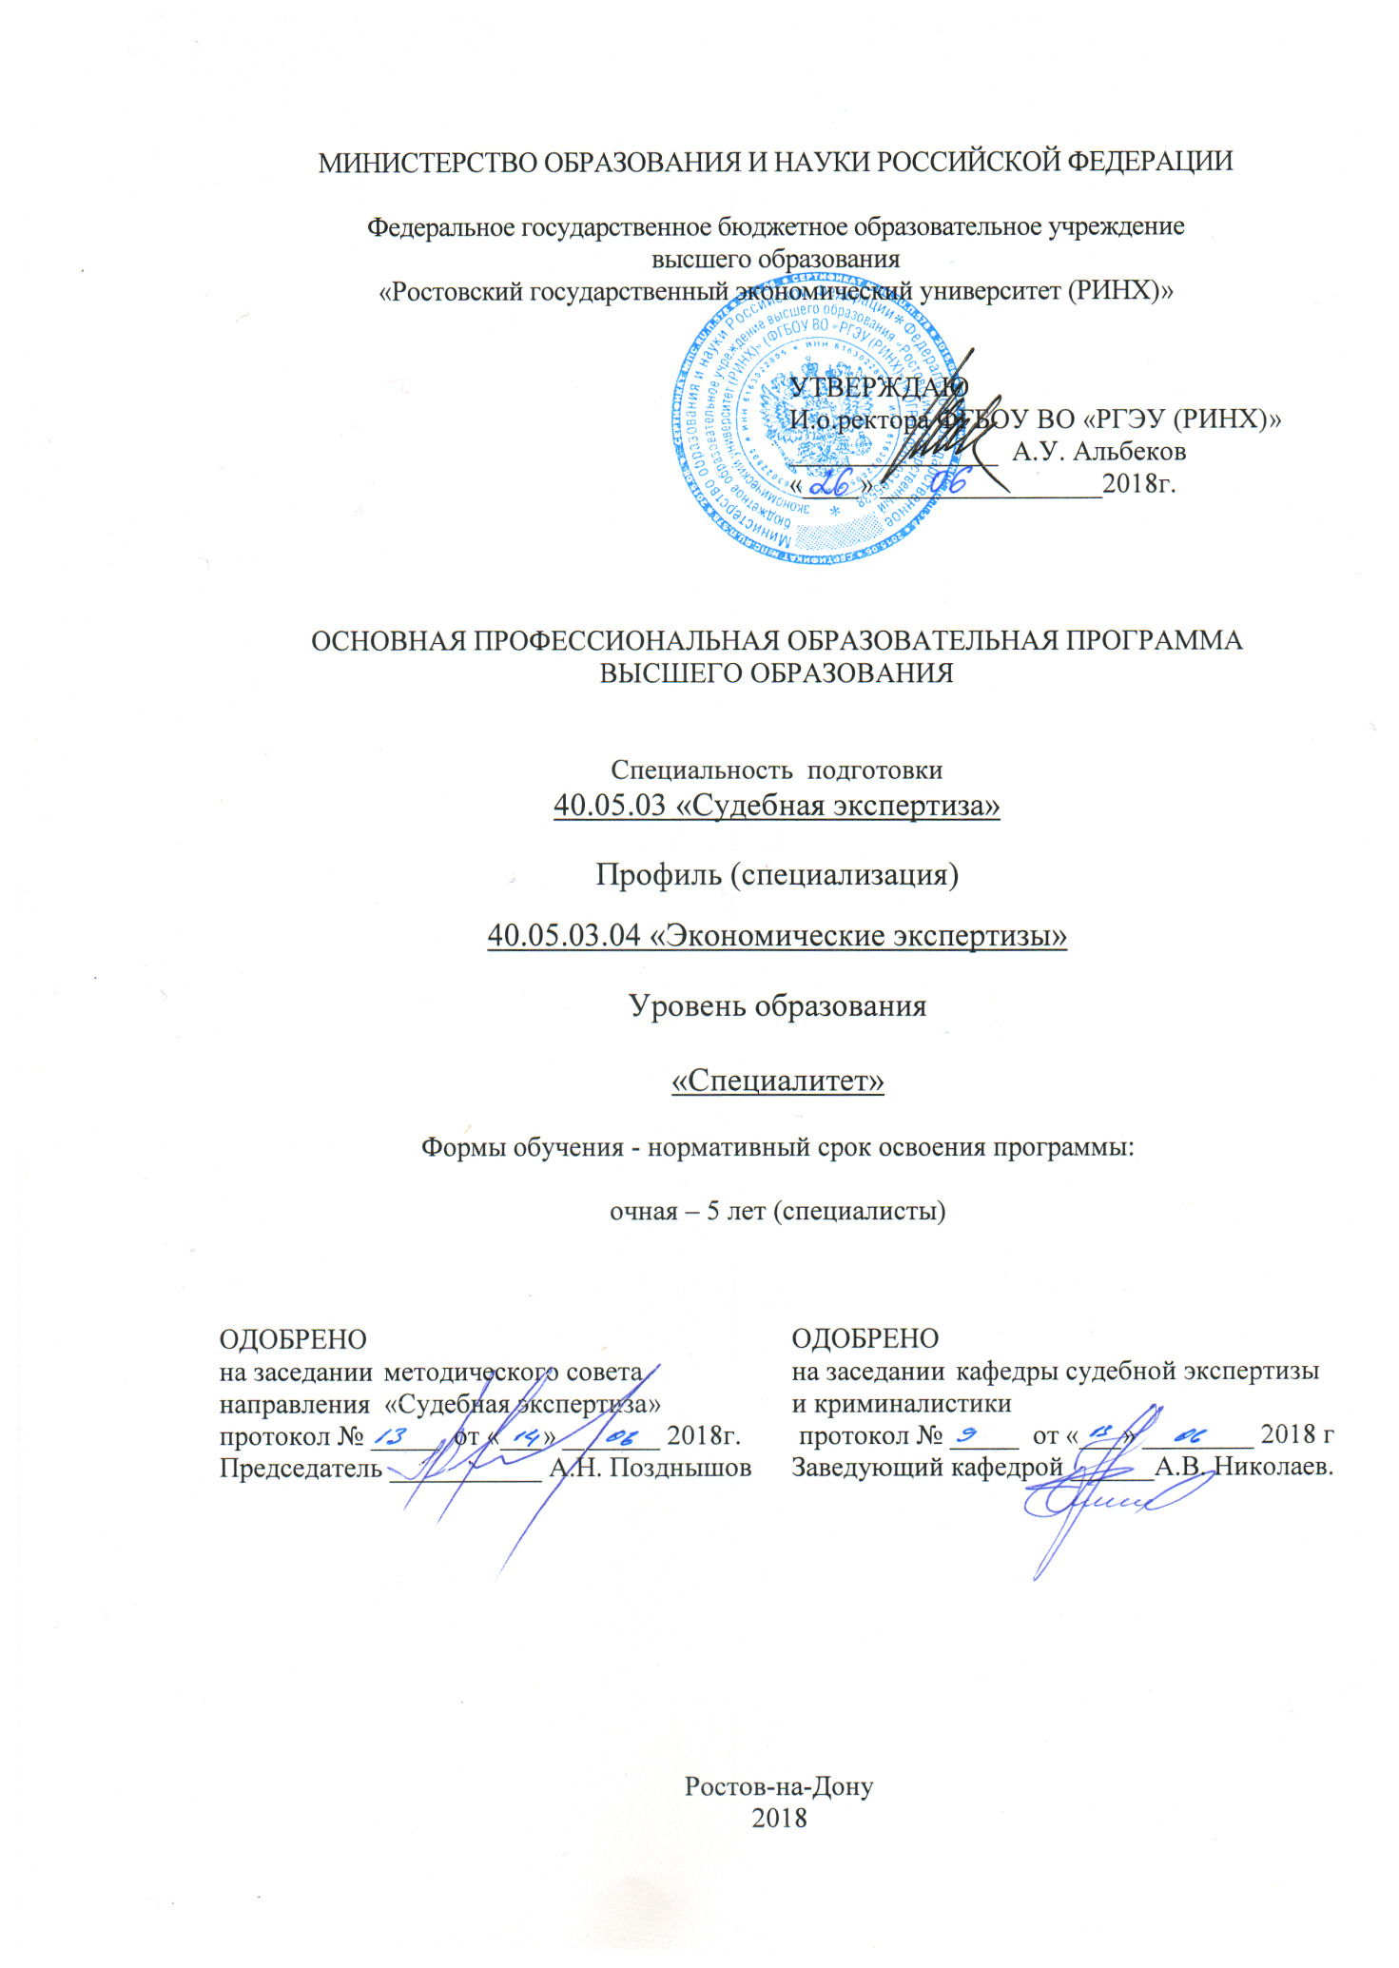
СОДЕРЖАНИЕ

- ОБЩИЕ ПОЛОЖЕНИЯ………………………………………………………………….....3

- ОБЩАЯ ХАРАКТЕРИСТИКА ОБРАЗОВАТЕЛЬНОЙ ПРОГРАММЫ ВЫСШЕГО ОБРАЗОВАНИЯ…………………………………………………………………………………….3

- ХАРАКТЕРИСТИКА ПРОФЕССИОНАЛЬНОЙ ДЕЯТЕЛЬНОСТИ ВЫПУСКНИКА…………………………………………………………………………………..…4

- ПЛАНИРУЕМЫЕ РЕЗУЛЬТАТЫ ОСВОЕНИЯ ОБРАЗОВАТЕЛЬНОЙ ПРОГРАММЫ………………………………………………………………………………………6

- УЧЕБНЫЙ ПЛАН И ГРАФИК УЧЕБНОГО ПРОЦЕССА……………………………….8

- РАБОЧИЕ ПРОГРАММЫ ДИСЦИПЛИН/МОДУДЛЕЙ………………………………...8

- ПРОГРАММЫ ПРАКТИК………………………………………………………………….9

- ГОСУДАРСТВЕННАЯ ИТОГОВАЯ АТТЕСТАЦИЯ……………………………………9

- ФОНДЫ ОЦЕНОЧНЫХ СРЕДСТВ………………………………………………......9

- РЕСУРСНОЕ ОБЕСПЕЧЕНИЕ ОБРАЗОВАТЕЛЬНОЙ ПРОГРАММЫ………………10

ОБЩИЕ ПОЛОЖЕНИЯ
Образовательная программа высшего образования по направлению подготовки/специальности 40.05.03 «Судебная экспертиза», специализация 40.05.03.04 «Экономические экспертизы» (уровень специалитета), реализуемая в Ростовском государственном экономическом университете (РИНХ) представляет собой комплект документов, разработанный и утвержденный университетом в соответствии с Федеральным государственным образовательным стандартом высшего образования и с учетом соответствующей примерной образовательной программы.
Образовательная программа представляет собой комплекс основных характеристик образования (объем, содержание, планируемые результаты), организационно-педагогических условий, форм аттестации, который представлен в виде общей характеристики программы, учебного плана, календарного учебного графика, рабочих программ дисциплин, программ практик, оценочных средств, методических материалов.
Нормативные документы для разработки образовательной программы
Нормативную правовую базу разработки образовательной программы составляют:
Федеральный закон «Об образовании в Российской Федерации» (от 29 декабря 2012 года № 273-ФЗ);
«Порядок организации и осуществления образовательной деятельности по образовательным программам высшего образования – программам бакалавриата, программам специалитета, программам магистратуры», утвержденный приказом Минобрнауки России от 05 апреля 2017 г. № 301;
Федеральный государственный образовательный стандарт высшего образования по направлению подготовки (специальности) 40.05.03 «Судебная экспертиза», специализация 40.05.03.04 «Экономические экспертизы» (уровень специалитета), утвержденный приказом Министерства образования и науки Российской Федерации от «28» октября 2016г. №1342;
Нормативно-методические документы Минобрнауки России;
Устав Ростовского государственного экономического университета (РИНХ);
Локальные акты Ростовского государственного экономического университета (РИНХ).

ОБЩАЯ ХАРАКТЕРИСТИКА ОБРАЗОВАТЕЛЬНОЙ ПРОГРАММЫ ВЫСШЕГО ОБРАЗОВАНИЯ

Цель (миссия) образовательной программы
Миссия ОП ВО по специальности 40.05.03 «Судебная экспертиза» состоит в моделировании условий подготовки конкурентоспособных выпускников, а также в методическом обеспечении реализации ФГОС ВО по данному направлению подготовки, с привлечением работодателей, специалистов в области судебно-экспертной деятельности и на этой основе развития у обучающихся профессиональных и личностных качеств.
Основная цель ОП ВО: формирование у обучающихся социально-личностных качеств, а также общекультурных, общепрофессиональных, профессиональных и профессионально-специализированных компетенций, развитие навыков их реализации в области профессиональной деятельности, включающей судебно-экспертную деятельность по обеспечению судопроизводства, предупреждению, раскрытию и расследованию правонарушений путем использования специальных знаний для обнаружения, фиксации, изъятия и исследования материальных носителей информации, необходимой для установления фактических данных в процессе судопроизводства.
Объем программы: 300 З.Е.
Сроки получения образования: 5 лет
Использование электронного обучения, дистанционных образовательных технологий и сетевой формы при реализации образовательной программы: «не используются»
Язык обучения: русский
Квалификация: судебный эксперт.

ХАРАКТЕРИСТИКА ПРОФЕССИОНАЛЬНОЙ ДЕЯТЕЛЬНОСТИ ВЫПУСКНИКА
Область профессиональной деятельности выпускника:
Область профессиональной деятельности выпускника включает судебно-экспертную деятельность по обеспечению судопроизводства, предупреждения, раскрытия и расследования правонарушений путем использования специальных знаний для обнаружения, фиксации, изъятия и исследования материальных носителей информации, необходимой для установления фактических данных.
Объекты профессиональной деятельности выпускника:
Объектами профессиональной деятельности выпускников, освоивших программу специалитета, являются свойства и признаки материальных носителей розыскной и доказательственной информации.
Виды профессиональной деятельности выпускника:
Виды профессиональной деятельности, к которым готовятся выпускники, освоившие программу специалитета:
экспертная;
технико-криминалистическая;
информационная;
организационно-методическая.

Задачи профессиональной деятельности выпускника:
Выпускник, освоивший программу специалитета, готов решать следующие профессиональные задачи:
в соответствии с видом (видами) профессиональной деятельности, на который (которые) ориентирована программа специалитета:
экспертная деятельность:
производство судебных экспертиз по уголовным, гражданским, административным делам и делам об административных правонарушениях;
производство исследований по заданиям правоохранительных органов и других субъектов правоприменительной деятельности;
технико-криминалистическая деятельность:
исследование вещной обстановки мест происшествий в целях обнаружения, фиксации, изъятия материальных следов правонарушения, а также их предварительного исследования;
участие в качестве специалиста в других процессуальных действиях;
участие в качестве специалиста в оперативно-розыскных мероприятиях;
участие в качестве специалиста в гражданском и арбитражном судопроизводстве и производстве по делам об административных правонарушениях;
информационная деятельность:
участие в организации и ведение экспертно-криминалистических учетов, справочно-информационных и информационно-поисковых систем;
организационно-методическая деятельность:
обучение и консультирование сотрудников правоохранительных органов и субъектов правоприменительной деятельности по вопросам назначения и производства судебных экспертиз, а также возможностям применения криминалистических средств и методов в установлении фактических обстоятельств расследуемого правонарушения;
обучение сотрудников судебно-экспертных учреждений приемам работы с материальной обстановкой мест происшествий и методикам производства судебных экспертиз;
распространение и внедрение современных достижений науки, техники, отечественной и зарубежной судебно-экспертной практики.
В соответствии со специализацией:
применение методик экономических экспертиз и исследований в профессиональной деятельности;
применение методов и средств судебно-экономических экспертиз в целях обнаружения, фиксации, изъятия и предварительного исследования объектов (первичных и отчётных документов, отражающих хозяйственные операции и содержащих информацию о наличии и движении материальных и денежных средств) для установления фактических данных (обстоятельств дела) в гражданском, административном, уголовном судопроизводстве при участии в процессуальных и непроцессуальных действиях.
оказание методической помощи субъектам правоприменительной деятельности по вопросам назначения и производства экономических экспертиз и современным возможностям использования экономических знаний в судопроизводстве.

ПЛАНИРУЕМЫЕ РЕЗУЛЬТАТЫ ОСВОЕНИЯ ОБРАЗОВАТЕЛЬНОЙ ПРОГРАММЫ
В результате освоения образовательной программы по специальности 40.05.03 «Судебная экспертиза», специализация 40.05.03.04 «Экономические экспертизы» (уровень специалитета) у выпускника должны быть сформированы следующие компетенции:
Общекультурные компетенции:
способностью понимать и анализировать мировоззренческие, социально и личностно значимые философские проблемы (ОК-1);
способностью анализировать основные этапы и закономерности исторического развития России, ее место и роль в современном мире в целях формирования гражданской позиции и развития патриотизма (ОК-2);
способностью ориентироваться в политических и социальных процессах (ОК-3);
способностью выполнять профессиональные задачи в соответствии с нормами морали, профессиональной этики и служебного этикета (ОК-4);
способностью работать в коллективе, толерантно воспринимая социальные, культурные, конфессиональные и иные различия, предупреждать и конструктивно разрешать конфликтные ситуации в процессе профессиональной деятельности (ОК-5);
способностью проявлять психологическую устойчивость в сложных и экстремальных условиях, применять методы эмоциональной и когнитивной регуляции для оптимизации собственной деятельности и психологического состояния (ОК-6);
способностью к логическому мышлению, аргументированно и ясно строить устную и письменную речь, вести полемику и дискуссии (ОК-7);
способностью принимать оптимальные управленческие решения (ОК-8);
способностью организовывать свою жизнь в соответствии с социально значимыми представлениями о здоровом образе жизни (ОК-9);
способностью осуществлять письменную и устную коммуникацию на русском языке (ОК-10);
способностью к деловому общению, профессиональной коммуникации на одном из иностранных языков (ОК-11);
способностью работать с различными информационными ресурсами и технологиями, применять основные методы, способы и средства получения, хранения, поиска, систематизации, обработки и передачи информации (ОК-12).
Общепрофессиональные компетенции:
способностью применять в своей профессиональной деятельности познания в области материального и процессуального права (ОПК-1);
способностью применять естественнонаучные и математические методы при решении профессиональных задач, использовать средства измерения (ОПК-2).
Профессиональные компетенции:
экспертная деятельность:
способностью использовать знания теоретических, методических, процессуальных и организационных основ судебной экспертизы, криминалистики при производстве судебных экспертиз и исследований (ПК-1);
способностью применять методики судебных экспертных исследований в профессиональной деятельности (ПК-2);
способностью использовать естественнонаучные методы при исследовании вещественных доказательств (ПК-3);
способностью применять технические средства при обнаружении, фиксации и исследовании материальных объектов - вещественных доказательств в процессе производства судебных экспертиз (ПК-4);
способностью применять познания в области уголовного права и уголовного процесса (ПК-5).
технико-криминалистическая деятельность:
способностью применять при осмотре места происшествия технико-криминалистические методы и средства поиска, обнаружения, фиксации, изъятия и предварительного исследования материальных объектов - вещественных доказательств (ПК-6);
способностью участвовать в качестве специалиста в следственных и других процессуальных действиях, а также в непроцессуальных действиях (ПК-7);
информационная деятельность:
способностью вести экспертно-криминалистические учеты, принимать участие в организации справочно-информационных и информационно-поисковых систем, предназначенных для обеспечения различных видов экспертной деятельности (ПК-8);
способностью соблюдать в профессиональной деятельности требования правовых актов в области защиты государственной тайны и информационной безопасности, обеспечивать соблюдение режима секретности (ПК-9);
организационно-методическая деятельность:
способностью обучать сотрудников правоохранительных органов приемам и методам выявления, фиксации, изъятия следов и вещественных доказательств и использования последних в раскрытии и расследовании правонарушений (ПК-15);
способностью консультировать субъектов правоприменительной деятельности по вопросам назначения и производства судебных экспертиз, а также возможностям применения криминалистических методов и средств в установлении фактических обстоятельств расследуемых правонарушений (ПК-16);
Профессионально-специализированные компетенции:
способностью применять методики экономических экспертиз и исследований в профессиональной деятельности (ПСК-4.1);
способностью при участии в процессуальных и непроцессуальных действиях примененять методы и средства судебно-экономических экспертиз в целях обнаружения, фиксации, изъятия и предварительного исследования объектов (первичных и отчётных документов, отражающих хозяйственные операции и содержащих информацию о наличии и движении материальных и денежных средств) для установления фактических данных (обстоятельств дела) в гражданском, административном, уголовном судопроизводстве, производстве по делам об административных правонарушениях (ПСК-4.2);
способностью оказывать методическую помощь субъектам правоприменительной деятельности по вопросам назначения и производства экономических экспертиз и современным возможностям использования экономических знаний в судопроизводстве (ПСК-4.3).

УЧЕБНЫЙ ПЛАН И ГРАФИК УЧЕБНОГО ПРОЦЕССА.
Учебный план определяет перечень и последовательность освоения дисциплин, практик, промежуточной и государственной итоговой аттестаций, их трудоемкость в зачетных единицах и академических часах, распределение лекционных практических, лабораторных видов занятий и самостоятельной работы обучающихся.
На основе учебного плана для каждого обучающегося формируется индивидуальный учебный план, который обеспечивает индивидуализацию содержания подготовки обучающегося.
График учебного процесса устанавливает последовательность и продолжительность теоретического обучения, экзаменационных сессий, практик, государственной итоговой аттестации, каникул. График разрабатывается в соответствии с требованиями ФГОС ВО на весь период обучения и является неотъемлемой частью учебного плана.
Учебный план и график учебного процесса представлены на сайте Ростовского государственного экономического университета (РИНХ) в разделе Сведения об образовательной организации / Образование / Образовательные программы по направлениям и профилям бакалавриата, специальностям.

РАБОЧИЕ ПРОГРАММЫ ДИСЦИПЛИН/МОДУЛЕЙ
Полнотекстовые рабочие программы дисциплин учебного плана представлены на сайте Ростовского государственного экономического университета (РИНХ) в разделе Сведения об образовательной организации / Образование / Образовательные программы по направлениям и профилям бакалавриата, специальностям.
Аннотации рабочих программ дисциплин представлены в приложении 1.

ПРОГРАММЫ ПРАКТИК
При реализации образовательной программы учебным планом предусмотрены следующие практики:
- учебная (практика по получению первичных профессиональных умений, в том числе первичных умений и навыков научно-исследовательской деятельности)
- производственная (практика по получению профессиональных умений и опыта профессиональной деятельности)
- производственная (преддипломная)
Программы практик представлены на сайте Ростовского государственного экономического университета (РИНХ) в разделе Сведения об образовательной организации / Образование / Образовательные программы по направлениям и профилям бакалавриата, специальностям.
Аннотации программ практик представлены в приложении 2.

ГОСУДАРСТВЕННАЯ ИТОГОВАЯ АТТЕСТАЦИЯ
Государственная итоговая аттестация обучающихся проводится в форме:
- государственного экзамена
- защиты выпускной квалификационной работы (далее вместе-государственные итоговые испытания).
Программа государственной итоговой аттестации представлена на сайте Ростовского государственного экономического университета (РИНХ) в разделе Сведения об образовательной организации / Образование / Образовательные программы по направлениям и профилям бакалавриата, специальностям.
Аннотация программы ГИА представлена в приложении 2.

ФОНДЫ ОЦЕНОЧНЫХ СРЕДСТВ
Фонды оценочных средств для проведения промежуточной аттестации
Фонд оценочных средств для проведения промежуточной аттестации обучающихся по дисциплине или практике, входящий в состав соответствующей рабочей программы дисциплины или программы практики, представлен в приложении 1 к программе дисциплины (практики) и включает в себя:
- перечень компетенций с указанием этапов их формирования в процессе освоения программы;
- - показателей и критериев оценивания компетенций на различных этапах их формирования, описание шкал оценивания;
- типовые контрольные задания или иные материалы, необходимые для оценки знаний, умений, навыков и (или) опыта деятельности, характеризующих этапы формирования компетенций в процессе освоения образовательной программы;
- методические материалы, определяющие процедуры оценивания знаний, умений и навыков и (или) опыта деятельности, характеризующих этапы формирования компетенций.
Для каждого результата обучения по дисциплине или практике определены показатели и критерии оценивания сформированности компетенций на различных этапах их формирования, шкалы и процедуры оценивания.
Фонды оценочных средств для проведения государственной итоговой аттестации
Фонд оценочных средств государственной итоговой аттестации представлен в приложении 1 к программе ГИА и включает в себя:
- перечень компетенций, которыми должны овладеть обучающиеся в результате освоения образовательной программы;
- описание показателей и критериев оценивания компетенций, а также шкал оценивания;
- типовые контрольные задания или иные материалы, необходимые для оценки результатов освоения образовательной программы;
- методические материалы, определяющие процедуры оценивания результатов освоения образовательной программы.

РЕСУРСНОЕ ОБЕСПЕЧЕНИЕ ОБРАЗОВАТЕЛЬНОЙ ПРОГРАММЫ

Кадровое обеспечение образовательного процесса

Требования к кадровым условиям реализации образовательной программы определяются Федеральным государственным образовательным стандартом. Сведения о ППС, обеспечивающим реализацию образовательной программы представлены в приложении 2.
Материально-техническое обеспечение
Требования к материально-техническим условиям реализации образовательной программы определяются Федеральным государственным образовательным стандартом.
РГЭУ (РИНХ) располагает материально-технической базой, обеспечивающей проведение всех видов дисциплинарной и междисциплинарной подготовки, лабораторной, практической и иной работы обучающихся, предусмотренной учебным планом, и соответствующей действующим санитарным и противопожарным правилам и нормам. Минимально необходимый для реализации ОП ВО перечень материально-технического обеспечения включает в себя: лаборатории и полигоны: судебной фотографии и судебной видеозаписи; трасологических исследований; криминалистического исследования документов; кабинеты: иностранных языков; информатики (компьютерные классы); криминалистики; спортивный зал.
Каждый обучающийся во время самостоятельной подготовки обеспечен рабочим местом в компьютерном классе с выходом в информационно-телекоммуникационную сеть «Интернет» и электронную информационно-образовательную среду организации. РГЭУ (РИНХ) обеспечен необходимым комплектом лицензионного программного обеспечения обновляемым по мере необходимости. Электронно-библиотечная система и электронная информационно-образовательная среда университета обеспечивают одновременный доступ более 25 процентов обучающихся по программе специалитета.

Учебно-методическое обеспечение
Требования к учебно-методическим условиям реализации образовательной программы определяются Федеральным государственным образовательным стандартом.
Основная профессиональная образовательная программа обеспечена учебно-методической документацией и материалами по всем учебным курсам, дисциплинам, предусмотренным учебным планом. Содержание каждой из таких учебных дисциплин представлено в локальной сети РГЭУ (РИНХ). Внеаудиторная работа обучающихся сопровождается методическим обеспечением и обоснованием времени, затраченного на её выполнение.
Библиотечный фонд укомплектован печатными и электронными изданиями основной и дополнительной литературы с превышением действующих нормативов. Помимо учебной литературы имеются официальные, справочно-библиографические и специализированные периодические издания. Для обучающихся обеспечен доступ к современным профессиональным базам данных, информационным, справочным и поисковым системам из любой точки, в которой имеется доступ к сети «Интернет».
Каждый обучающийся обеспечен индивидуальным неограниченным доступом к электронно-библиотечной системе, содержащей издания учебной, учебно-методической и иной литературы по основным изучаемым дисциплинам и сформированной на основании прямых договоров с правообладателями.

